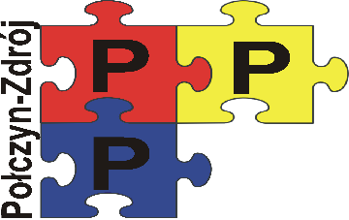
Poradnia Psychologiczno-Pedagogiczna w Połczynie-Zdroju
ul. Jana Pawła II 4 78-320 Połczyn-Zdrój tel.533-556-605
www.polczynzdroj.naszaporadnia.com email: poradniapz@gmail.com

Połczyn-Zdrój, dnia ……………………….……..

Do
……………………………………………...

w ……………………………………………

WNIOSEK O WYZNACZENIE W SKŁAD ZESPOŁU ORZEKAJĄCEGO PRZY PORADNI PEDAGOGICZNO-PSYCHOLOGICZNEJ W POŁCZYNIE ZDROJU

Na podstawie § 4 ust. 4 punkt 1 i 2 Rozporządzenia Ministra Edukacji Narodowej z dnia 7 września 2017 r. w sprawie orzeczeń i opinii wydawanych przez zespoły orzekające działające w publicznych poradniach psychologiczno-pedagogicznych (Dz.U. z 2017 r. poz. 1743) wnioskuję o wyznaczenie do składu zespołu orzekającego:

Dane członka zespołu wnioskowane przez Dyrektora Poradni:

Imię i nazwisko ………………………………………………………………………………………

………………………………………………………..
Podpis

